社群名稱 |  | 智慧美妝高英教師專業社群
活動主題 |  | 專業教師職場體驗 | 辦理日期 |  | 109年1月3日
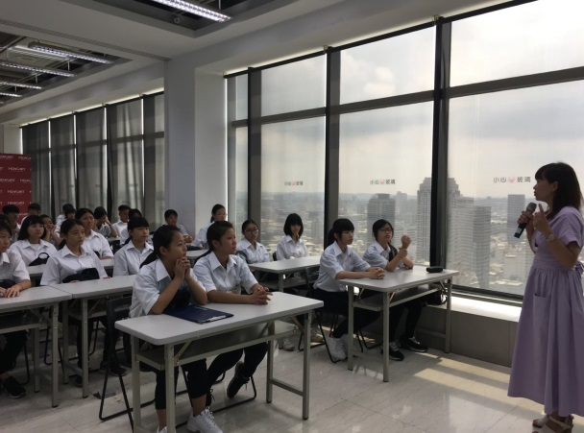 |  |  | 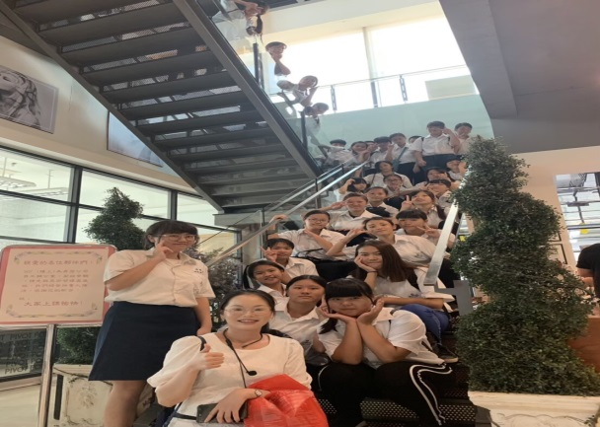
照片說明 | 講解美容美髮行業趨勢 |  | 照片說明 | 參訪活動大合照
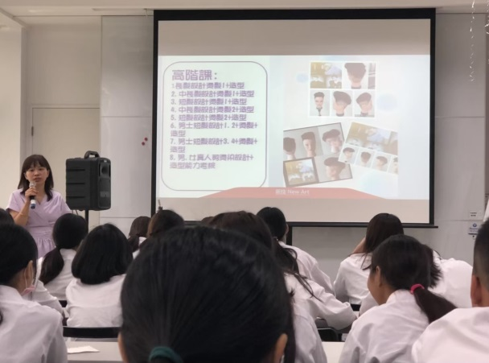 |  |  | 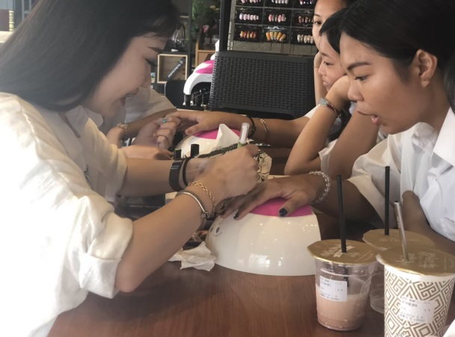
照片說明 | 課程講解 |  | 照片說明 | 實際體驗
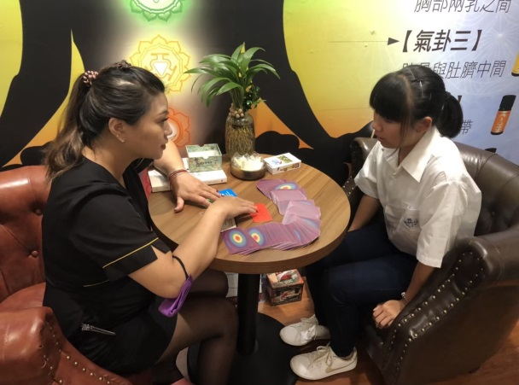 |  |  | 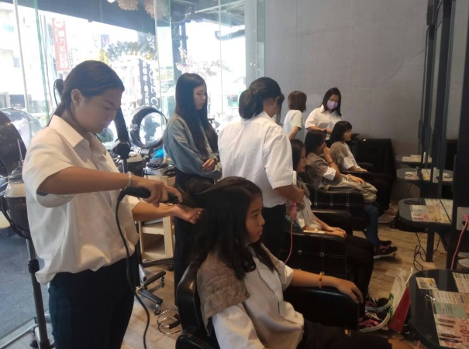
照片說明 | 實際體驗 |  | 照片說明 | 講師指導

